

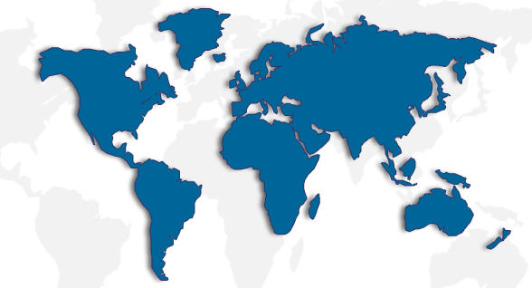

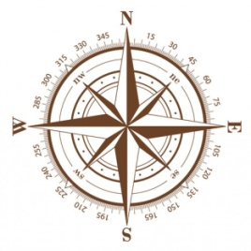

**Nom du chercheur:**

**________________________**

**Nom de mon/mes coéquipiers:**

**________________________**

**Science**

**Étape 2**

**________________________**

**Le pays que j’ai choisi :**

Je travaille sur le pays suivant : __________________________________

Nomme une ville importante de ce pays : _____________________________

Nomme l’animal sur lequel tu feras ta recherche : ________________________

**Démarche scientifique**

1. Ce que je sais.

Écris ce que tu connais de cet animal :

|  |
| --- |
|  |
|  |
|  |

1. Je me questionne.

Maintenant, écris ici une question pertinente que tu te poses à propos du **mode de vie** de ton animal (nourriture, habitat, déplacement, etc.)

|  |
| --- |
|  |

1. J’essaie de répondre.

Écris une hypothèse pour tenter de répondre à ta question.

|  |
| --- |
|  |
|  |

1. Je fais des recherches.

**Travail de coopération**

Pendant la collecte des informations, voici les rôles décidés :

|  |  |
| --- | --- |
| Mon/mes rôles | Le/les rôles de mes coéquipiers |
|  |  |

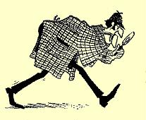Dans les livres ou sur Internet, cherche des explications à ta question. Trouve au moins deux sources qui confirment cette réponse.

Informations trouvées :

1.___________________________________________________________________________________________________________

Source : ____________________________________________

2.__________________________________________________________________________________________________________

Source : ____________________________________________

1. 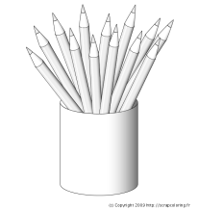J’observe mon animal.

À partir d’une image de ton animal (utilise Google), illustre-le dans l’encadré suivant. Reproduit les caractéristiques principales de ton animal (forme du corps, de la tête, etc.) et utilise les bonnes couleurs.

Écris deux remarques pertinentes à propos de ce que tu as observé.

|  |
| --- |
| 1. |
|  |
| 2. |
|  |

Complète les informations suivantes. Si tu ne connais pas certains mots, cherche leur définition.

**Classe et famille** Mon animal appartient à la classe des :

insectes

mammifères

amphibiens

oiseaux

reptiles

Car : __________________________________________________

Il est dans la famille des : ___________________________

**Alimentation  C**’est un animal :

carnivore

omnivore

herbivore

Car : __________________________________________________

**Reproduction** C’est un animal :

ovipare

ovovivipare

vivipare

Car : __________________________________________________

**Déplacement** Il se déplace en : ________________________

Note ici une autre information pertinente sur cet animal que tu as découverte en faisant tes recherches :

|  |
| --- |
|  |
|  |
| Source : |

1. L’auto-évaluation de mon travail (à faire individuellement).

Quelle note te donnerais-tu :

- pour tes efforts de participation à la recherche ? : /10 car __________________________

____________________________________________________________________________

- pour ta capacité à travailler en équipe ? : /10 car __________________________

____________________________________________________________________________